Учебно-тематический план
Первый год обучения (5-6 лет)

№ п/п | Тема | Количество занятий | Вид
 | Первое полугодие
 | Прощание с летом.
1.  2.  3.  4. | Вводная беседа.  Путешествие по радуге.  Цветочная поляна.  Прощаемся с теплым летом. | 1  2  1  2 | 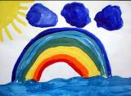
 | Осенняя тематика.
5.  6.  7.  8.  9.  10.  11.  12.  13.  14. | Осенние листья.  Грибная поляна.  Дары осени.  Фрукты в вазе  Ветка рябины. Рисования с натуры.  Весёлые узоры.  Осенний узор.  Осенняя сказка.  Лисичка в весеннем лесу.  Дерево колдуньи. | 2  1  2  2  1  1  2  2  2  2 | 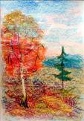
 | Подводный мир.
15.  16.  17.  18. | Разноцветные рыбки.  Игрушка «Золотая рыбка».  Осьминожки.  В подводное царство. | 2  2  1  3 | .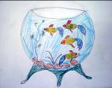
 | Насекомые в природе.
19.  20. | Стрекоза.  Бабочка красавица.  Жучки и паучки. | 1  1  1 | 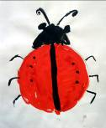
 | Лесные жители.
21.  22.  23. | Зайчик серенький.  Белка с грибком на поляне.  Лесной житель мишка. | 1  2  2 | 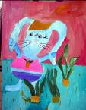
 | Птицы в природе
24.  25.  26.  27.  28. | Воробышек.  Стайка воробьев.  Деревенская ласточка.  Снегири на ветки.  Сказочная птица. | 1  2  2  2  3 | 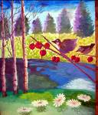
 | И вот пришла зима.
29.  30.  31.  32.  33.  34.  35. | Портрет королевы Зимы.  « Морозные узоры».  Зимнее дерево.  Опушка зимнего леса.  Следы на белом.  Снегурочка возле елки.  Мы готовимся к встрече Нового года. | 2  2  1  2  2  3  3 | 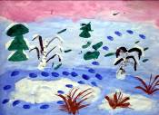
 | Итог за первое полугодие: | 64
 | Второе полугодие
 | В гостях у сказки
36.  37.  38.  39. | Добрый сказочный герой.  Отрицательный герой сказки.  Сказочный дворец.  Где живет злодей. | 2  2  2  2 | 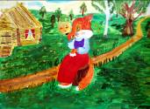
 | Портреты
40.  41. | Мамочка любимая, мамочка красивая.  Папа мой герой. | 2  2 | . 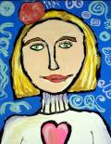.
 | Мозаика
41.  42. | Яблоко и груша.  Мозаика «Загадочные картинки». | 1  2
 | Праздники
43.  44. | Ко дню защитника отечества.  Букет к 8 марта. | 2  2 | 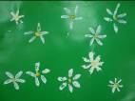
 | И вот пришла весна
45.  46.  47.  48.  49. | Расцвели весной цветы.  Портрет Весны – Красны.  Весна пришла, весна пришла.  Весенние сады.  Пасхальные мотивы. | 3  2  2  1  3 | 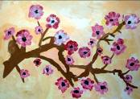
 | Там где мы живем
50.  51.  52.  53. | Кубики, кирпичики, домики.  Городская улица.  Одноэтажный сельский дом.  Дом, в котором ты хотел бы жить. | 1  2  2  3 | 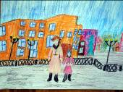
 | Виды транспорта
54.  55.  56.  57.  58.  59.  60. | Легковые автомобили.  Грузовые автомобиле.  Веселый поезд.  Вертолет.  Самолет.  Корабли в море.  К магазину подъехал грузовой автомобиль. | 1  1  1  1  2  2  3 | 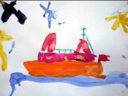
 | Узоры на предметах
61.  62.  63.  64. | Украсим фартук для куклы.  «Что за чудо Городец» (роспись кухонной доски).  Роспись матрешки.  Роспись чашки и кружки. | 1  2  2  2 | 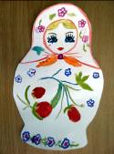
 | В ожидание лета
65.  66.  67.  68.  69.  70. | Волшебный лес.  Веселый лужок.  Чудо бабочки.  Травы, разнотравье.  Вот и лето пришло.  У бабушки в деревне. | 2  2  2  2  2  2 | 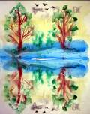
 | Итого: | 68
 | Итог за год: | 132

Учебно-тематический план.
Второй год (6-7 лет.)

№ п/п | Тема | Количество занятий
 | Прощание с летом.
1.  2.  3.  4. | Вводная беседа.  Рисование по представлению.  Волшебный сад.  Что созрело в огороде. | 1  2  2  2 | 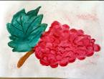
 | Золотая осень.
5.  6.  7.  8.  9.  10.  11. | Травы, разнотравье.  Зарисовки листьев с натуры.  Букет для осени.  Фруктовая мозаика.  Ежики на прогулке (способ тычка жесткой полусухой кистью).  Елочка и грибочки на полянке.  Осеннее дерево и кусты. | 2  2  2  3  2  3  4 | 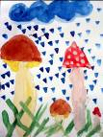
 | Животные в природе
12.  13.  14.  15. | Кони на лугу.  Кошка и котята.  Жираф.  Мы ходили в зоопарк. | 2  2  1  2 | 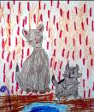
 | Человек
16.  17.  18. | Забавные рожицы.  И весело и грустно.  Профессия моей мамы. | 2  2  4 | 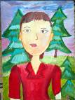
 | Зимнее настроение
19.  20.  21.  22.  23.  24.  25.  26. | Сказочный домик королевны зимы.  Зимняя сказка.  Пингвины на льдине.  Опушка зимнего леса.  Мы гуляем в зимнем лесу.  Елочка нарядная.  Дворец деда мороза.  Мы готовимся к встрече Нового года. | 2  3  2  3  3  2  3  4 | 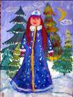
 | Итог за 1 полугодие | 64
 | Второе полугодие
 | Хохломская роспись
27.  28. | Узоры на миске.  Узоры на бочонке или вазе. | 2  2 | 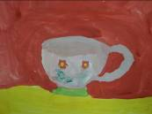
 | В гостях у сказки
29.  30. | Нарисуем картинку картинки к сказке «гуси-лебеди».  Жили-были дед и баба. | 3  3 | 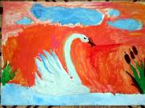
 | Папин праздник
31.  32. | Мой папа – самый, самый.  Защитники Родины. | 2  3 | 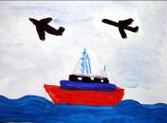
 | Весна красна
33.  34.  35.  36.  37.  38.  39. | «Цветы для мамы».  Портрет Весны – Красны.  Первая капель.  Верба распустила. Рисование с натуры.  “Пасха - светлый праздник”.  Цветет сирень.  Весенние цветы. | 3  4  3  2  3  2  2 | 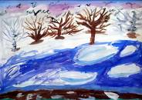
 | Космос
40.  41.  42.  43. | Портрет Юрия Гагарина.  Космическая тарелка.  Космические дали.  Мы летим в космос. | 2  1  3  4 | 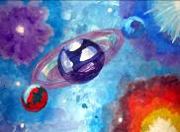
 | Узоры
44.  45.  46. | Узор на полосе из бутонов и листьев.  Кружка, украшенная цветочной гирляндой.  Рисование орнамента. | 2  2  2 | 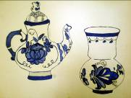
 | Садовые ягоды
47.  48.  49. | Вишня.  Смородина.  Садовая земляника. | 2  2  2 | 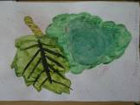
 | Скоро будет лето
50.  51.  52.  53.  54. | Расцвели красивые цветы.  Одуванчики в траве.  Рисование «Волшебные цветы» (на мятой бумаге) (акварель).  Бабочка красавица.  Здравствуй, лето. | 2  2  2  2  3 | 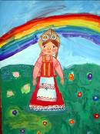
 | Итого за 2 полугодие: | 68
 | Итог за год: | 132

